Dax 13 juli P.V. De Combinatie 28 duiven
Winnaar Jan Kees Hoek NL 14-3413258
Slechts 28 duiven nog in de vereniging voor Dax, het moeilijke seizoen eist zijn tol. Voor het eerst gelukkig een redelijk verloop, het duurde wel even voordat de eerste viel, maar daarna kon na een goede 2 uur het concours gesloten worden.
Winnaar werd de 5 jarige blauwe weduwnaar, de ‘258’, die om 12:58 uur afgevlagd kon worden aan de Veersesingel bij Jan Kees Hoek.
Volgens Jan Kees een vaste duif, die zelden zijn prijs mist, maar nooit echt vroeg. Nu dan toch mooi de eerste.
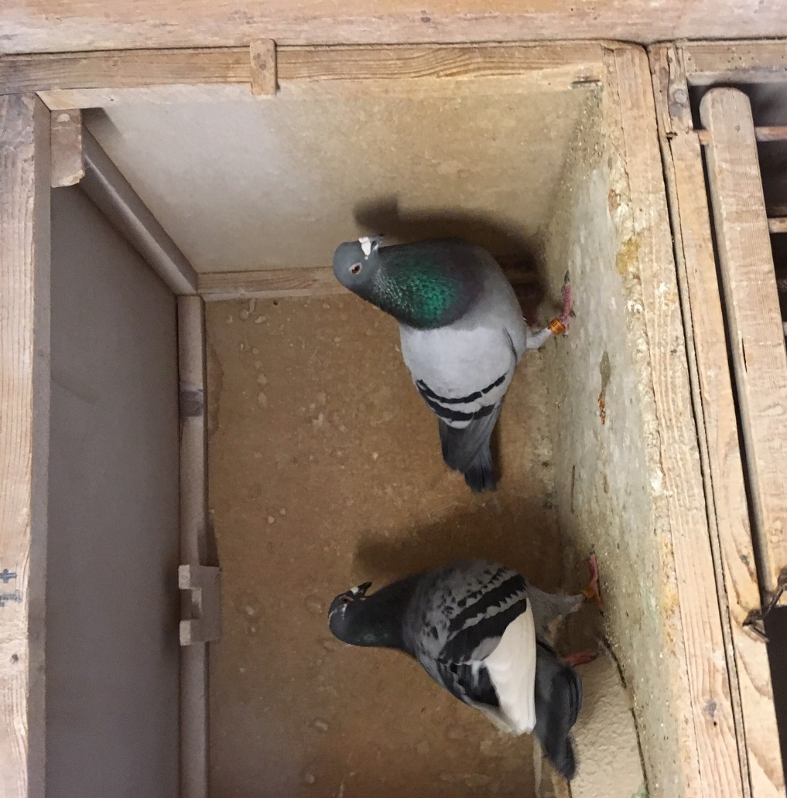
De ‘258’met zijn duivin
Jan Kees speelt zowel de ZLU als de marathon vluchten van het programma. Dit doet hij met een hokje weduwnaars en een hok met duivinnen op nest. Vaak met maar een paar duifjes mee, probeert hij op alle vluchten mee te doen. En dat gaat hem prima af, hij heeft al mooie uitslagen gemaakt dit seizoen, op beide disciplines.
Naast zijn eigen duiven verzorgt hij ook de duiven van zoon Joshua, als die vanwege de studie uithuizig is. En wie de uitslagen van Joshua een beetje gevolgd heeft, kan zien dat hij dat ook in de vingers heeft. Een allround vakman onze Jan Cees.
De ‘258’is een kleinzoon van de stammoeder van het hok, ‘White Perpi’ een prima vlieger en nog betere kweker (zie de stamboom).
Hieronder een foto van ‘White Perpi’.
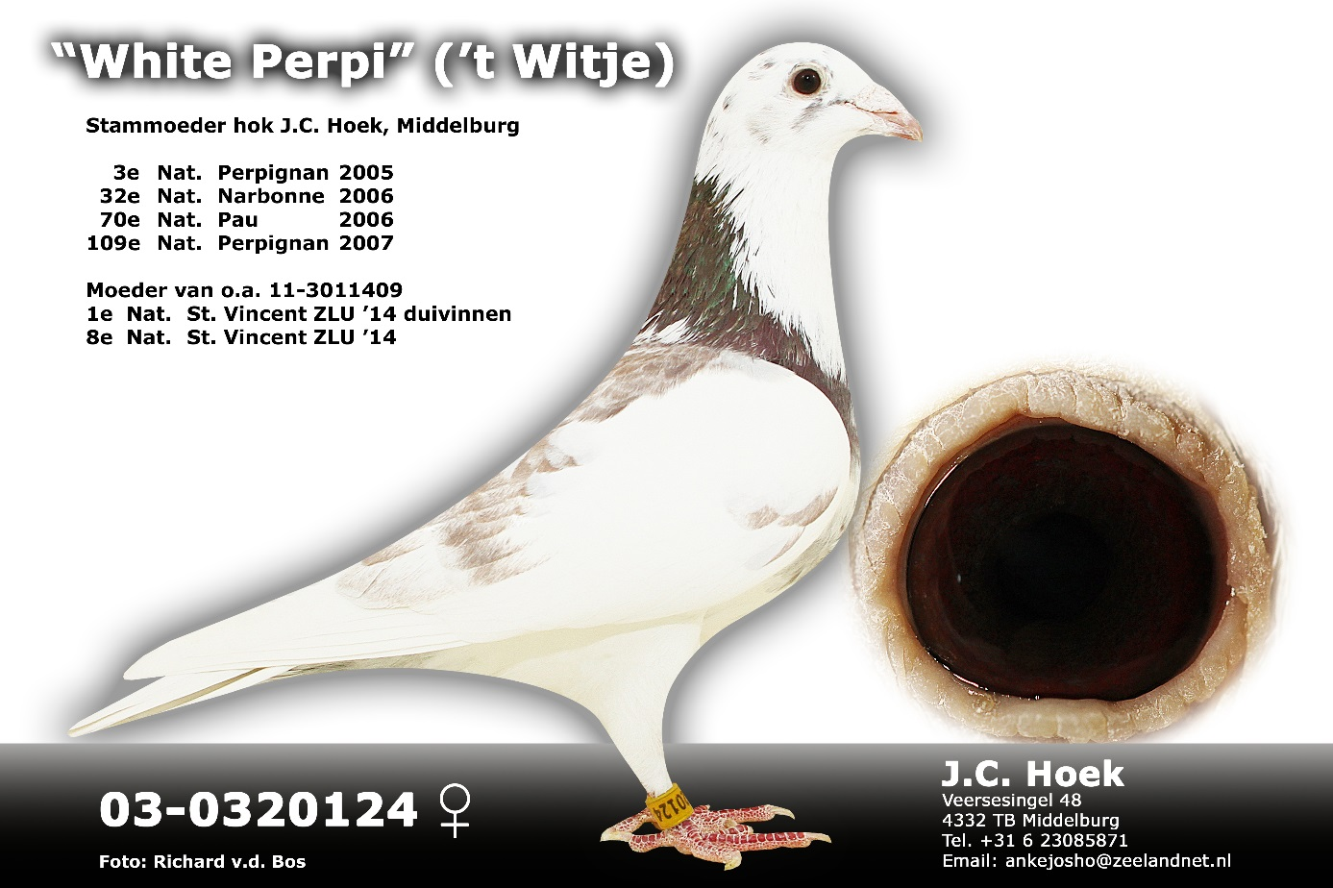

Andere uitblinkers
Een 100% score van Jan Kees met 2 van de 2. Gijs Baan net geen 50% met 3 van de 7.
